Fecha: Marzo 27 de 2012
Boletín de prensa Nº 459
Alcaldía planteó nuevas soluciones para el pago de Predial
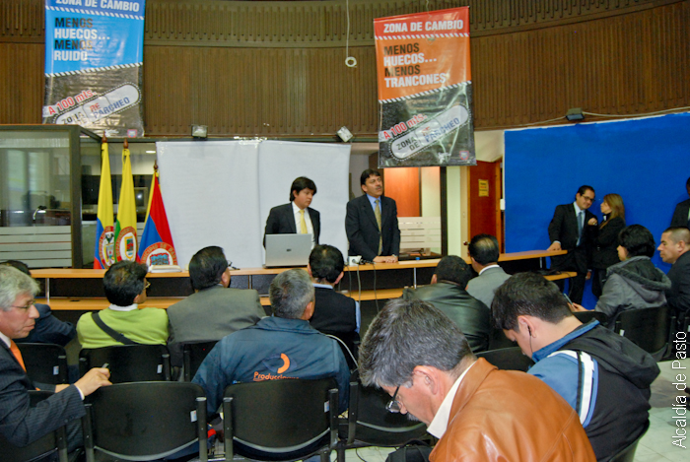
El Alcalde del Pasto, Harold Guerrero López, cumpliendo con el compromiso adquirido en el encuentro con la ciudadanía realizado la semana pasada anunció en rueda de prensa las decisiones del Gobierno Local en torno al pago del impuesto predial.
Al respecto presentó las siguientes medidas:
1. Compromiso de reducción de tarifas que entrará en vigencia en 2013.
Las tarifas con que se liquida el impuesto predial dependen de rangos de avalúos que se establecieron en el año 1996. Esto ha generado que, ante la desactualización de los valores que definen los rangos, los contribuyentes resulten situados en aquellos a que corresponden las tarifas más altas. Así las cosas, la Administración Municipal considera imperativo reformar el Estatuto Tributario Municipal en el sentido de disminuir y racionalizar tarifas.
No obstante lo anterior, debe recordarse que en virtud del artículo 363 de la Constitución Política las modificaciones atinentes a los elementos del tributo no pueden aplicarse retroactivamente y, por consiguiente, las nuevas tarifas sólo entrarán a regir el 1 de enero de 2013.
2. Aplazamiento de cobro de contribución por valorización de cuantía de diecinueve mil millones de pesos ($19.000.000.000.oo)
En la concepción del Sistema Estratégico de Transporte, para su financiación, se planeó que en el año 2012 se efectuaría un riego general por valorización para financiar aproximadamente 19.000 millones de pesos. En consideración del impacto producido por la actualización catastral, se propone aplazar el cobro de valorización al menos un año de manera que los ciudadanos tengan oportunidad de tramitar eventuales reclamos vinculados con los avalúos efectuados por el IGAC y, fundamentalmente, que el primero de enero de 2013 entren en aplicación los ajustes tarifarios en relación con el impuesto predial.
3. Para los predios ubicados en la zona urbana del municipio: proyecto de acuerdo con descuentos tributarios que dependen del nivel de incremento del avalúo catastral
Incremento de Avalúo | Descuento
0 – 30% | 23%
31 – 40% | 24%
41 – 50% | 25%
51 – 60% | 26 %
61 – 70% | 27%
71 – 80% | 28%
81 – 90% | 29%
91 – 100% | 30%
Mayores de 100% | 32%

Medidas complementarias previstas en el proyecto de acuerdo:
- Se aclara que el acuerdo que se somete a consideración sólo comprende los predios ubicados en la zona urbana del municipio y no los ubicados en el sector rural. para el sector rural, que no fue objeto de actualización catastral en 2011, continúan vigentes los plazos y descuentos previstos en el acuerdo 02 de 2012.
- Para los lotes que continúan siendo lotes se aplican los rangos según la tabla prevista en el acuerdo.
- Para los lotes que pasan a ser construcción se propone un descuento del 28%.
- Para los predios que se incorporan por primera vez al catastro se propone un descuento del 28%.
- Se establecen reglas de procedimiento para que las personas que pagaron el impuesto predial con menor descuento al que se propone puedan solicitar la devolución o compensación de la diferencia entre lo que pagaron y lo que habrían pagado con el nuevo descuento.
Con estas propuestas y las medidas complementarias previstas en el proyecto de acuerdo, el Alcalde de Pasto hizo un respetuoso llamada a la ciudadanía para que se acerquen a pagar el impuesto predial al ampliarse los plazos y aumentar los alivios por pronto pago hasta el 30 de mayo.
La información sobre consideraciones respecto de las inquietudes planteadas por la comunidad y otras tablas que respaldan la propuesta pueden resolverse en el video http://youtu.be/e6cYxitcgLY
Vías alternas por obras en Chapal
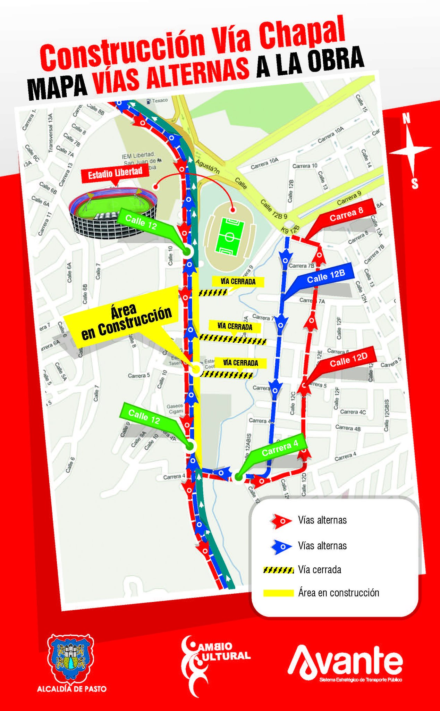
AVANTE SETP continúa con la implementación del Plan de Manejo de Tránsito aprobado por la Secretaría de Tránsito y Transporte Municipal debido a la ejecución de las obras de pavimentación de la calle 12. Se invita a la comunidad a tener en cuenta las siguientes vías para transitar por este sector:
Si se dirige a los barrios surorientales de la Ciudad, se recomienda tomar las vías alternas: Avenida Boyacá, calle 17, calle 19 y calle 20.
Si sale de la Ciudad con destino al corregimiento de Catambuco o al sur de Departamento, tenga en cuenta que el desplazamiento le tomará alrededor de 30 minutos para realizar el recorrido, que bien puede ser por la carrera 4 o por la calle 12 que se encuentra en doble sentido.
En el caso que ingrese por la vía Panamericana al sur de la Ciudad tomar la carrera 4 o la calle 12, este recorrido le tomará aproximadamente 30 minutos de duración.
AVANTE SEPT ofrece disculpas por las incomodidades presentadas, sin embargo trabajamos para mejorar la movilidad de la Ciudad. Mayor información www.avante.gov.co
Prestación de Servicios de Salud
La Subsecretaria de Seguridad Social de la Secretaría de Salud del Municipio de Pasto, liderado por la Dra Maryluz Castillo Rosero, reunió a los representantes de las IPS Y EPS para realizar el seguimiento de la prestación de servicios de salud y el cumplimiento del envío de pacientes por parte de una IPS a otro prestador, para atención o complementación diagnóstica (REFERENCIA). Así como la respuesta que el prestador de servicios de salud receptor de la referencia, da al prestador que remitió (CONTRAREFERENCIA); la gran debilidad encontrada en este sistema fue el diligenciamiento de los formatos de referencia y contrareferencia por parte de los profesionales de la salud.
Junto al Instituto Departamental de Nariño se definieron los lineamientos para lograr el cabal cumplimiento de la accesibilidad a los servicios de urgencia y la importancia por parte de las EPS de dar a conocer la red prestadora de servicios de salud en el Municipio de Pasto.
Se realizarán trimestralmente reuniones con todos los actores, para el seguimiento del sistema de referencia y contrareferencia.
Más de 70 líderes comunitarios participaron en concertación del plan de desarrollo
Lideres y liderezas de las doce comunas existentes en la ciudad de Pasto se dieron cita en el auditorio de la IEM Normal Nacional de la capital de Nariño para que en conjunto con la Secretaria de Gestión Ambiental del municipio para dialogar sobre los temas que se incluirán en el plan de desarrollo 2012- 2016.
La participación de la comunidad fue importante en la medida que mediante mesas de trabajo, la Alcaldía, a través de sus funcionarios de Gestión Ambiental, conocieron cuales son las necesidades más apremiantes y los eventos que están alterando el ecosistema de esos sectores de la ciudad.
Para Abelardo Regalado Secretario de Gestión Ambiental el trabajo que se ha realizado con el sector urbano y rural de Pasto permitirá trabajar sobre la puesta en marcha de los proyectos que van a mejorar las condiciones ambientales de esta región, dando solución a las necesidades que la comunidad ha dado a conocer.
Alcalde de Pasto socializa plan de acción para atención y restitución a víctimas del conflicto armado
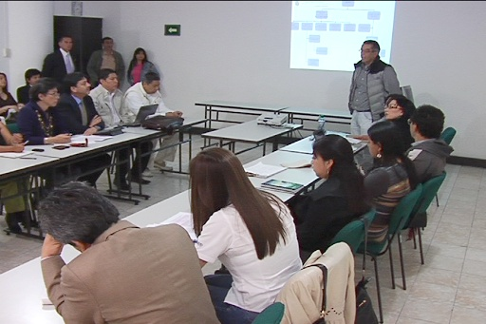
El Alcalde de Pasto, Harold Guerrero López instaló la mesa de trabajo institucional para el plan de acción del comité municipal que se encargará de formular una política pública dirigida a la atención y reparación de víctimas del conflicto armado.
Solo en la ciudad, según estadísticas del Departamento Administrativo para la Prosperidad Social, antes Acción Social, existen 10 mil familias en condición de desplazamiento, que requieren de una inmediata atención en los diferentes programas de bienestar.
“Es un compromiso con Pasto ayudar a la gente más necesitada, en especial aquellos que fueron víctimas del conflicto armado y que ahora están en situación de desplazamiento, hombres, mujeres y niños. Por eso, todas las secretarías de la administración local aportarán con su trabajo para mejorar las condiciones humanas de las familias y que puedan tener una mejor calidad de vida”, manifestó el mandatario seccional
Durante la reunión a la cual asistieron diferentes Secretarías de la Alcaldía, instituciones defensoras de derechos humanos, lideres y víctimas de la violencia, se socializaron importantes temas como: el plan de acción del comité de justicia transicional para el 2012, el plan de desarrollo del municipio con políticas claras para la población afectada por el conflicto armado, la presentación del proyecto de restitución de tierras y las metas previstas para la transformación del comité municipal de familias desplazadas.
Secretario de Educación Municipal aclara situación judicial
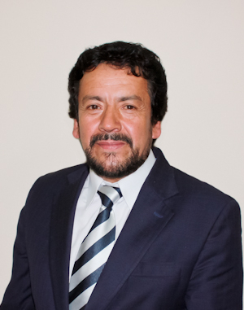
El funcionario rechazo la sanción penal instaurada por el Juzgado Quinto Penal del Circuito de Pasto por desacato a una tutela de la administración anterior, referente al incumplimiento en la atención a un menor de edad con necesidades básicas especiales.
Según Jaime Guerrero Vinueza, lleva apenas tres meses en el cargo y se han realizado importantes gestiones de atención y apoyo a la población especial. “así como el caso de la tutela, existen muchos más a los cuales no les cumplieron en años anteriores y que ahora las gestiones adelantadas con centros de atención especial, permitirá acoger a un gran número de estudiantes”, aseguró el Secretario.
Un grupo de asesores ya conocen el caso y adelantan los procedimientos respectivos de defensa, teniendo en cuenta que durante la actual administración, sólo se ha limitado a realizar proyectos de ayuda a la población especial. “interpondré todos los recursos de ley necesarios para defender las acciones adelantadas y reiterar que en ningún momento, la actual administración ha actuado en contra de las disposiciones que ejerce la Secretaría de Educación, al contrario, el propósito fundamental es velar por la calidad y la educación de niños y niñas en edad de escolaridad” puntualizó Guerrero Vinueza.
Dalia Narváez testimonio de superación
La Alcaldía Municipal de Pasto, a través de la Secretaria de Bienestar Social, se permite comunicar a la comunidad en general que este martes 27 de marzo viaja a la ciudad de Cali para hacer parte de una capacitación sobre VIH los días 28,29 y 30 de marzo, la Señora Dalia Narváez integrante de la Casa de la Indigencia quien, dará testimonio de su vivencia de casi 30 años en la indigencia y quien ahora recuperada ayuda a sus hermanos que se encuentran en situaciones de necesidad.
Citación audiencia pública provisión de cargos de docentes
idioma extranjero

La Comisión Nacional del Servicio Civil delega la programación, organización y realización de la audiencia pública de escogencia de institución educativa en las entidades territoriales certificadas en educación, en el marco de las convocatorias adelantadas por la CNSC para proveer empleos que se rigen por el sistema especial de carrera docente, y modifica el inciso primero del artículo 16 de la Resolución 207 de 2010.
La Secretaria de Educación del Municipio de San Juan de Pasto, CITA a los elegibles que se relaciona en el documento para descarga publicado en la página web www.sempasto.gov.co a la audiencia pública para la selección de institución educativa que se realizará de acuerdo con lo siguiente:

PROCESO | CRONOGRAMA | OBSERVACIONES
AUDIENCIA PUBLICA | FECHA: 2 de abril de 2012  HORA: 2:00 P.M.  LUGAR: Despacho Secretaria  DIRECCION: Calle 18 No. 25-59 Secretaría de Educación Municipal | ORDEN DE ESCOGENCIA DE PLAZAS: En orden descendente hasta el numero convocado.  ENTREGA DE ACTA DE ASIGNACION DE PLAZA.

Convocatoria pública para nombre, concepto grafico de nuevo programa de televisión para jóvenes

La Oficina de Comunicación Social y la Dirección de Juventud de la Alcaldía de Pasto convocan a todos los jóvenes interesados en la producción audiovisual de la ciudad a Participar en esta convocatoria pública que tiene por objetivo la proyección de un nombre estratégico y la identidad visual de un programa de televisión dirigido a los jóvenes, que permita brindarles un espacio de participación e información respecto a las políticas públicas de adolescencia y juventud de orden nacional y local.
Podrán participar en la convocatoria todos los jóvenes inquietos en la producción audiovisual de nuestra ciudad, presentando ideas propias y originales que sirvan al objeto de esta convocatoria. Cada participante podrá presentar una única propuesta.
Las inscripciones se llevarán a cabo desde el 28 de marzo hasta el 2 de abril, en la Dirección Administrativa de Juventud, ubicada en la Cra 25 con Calle 19 Esquina, Casa de Don Lorenzo, Plaza de Nariño.
La entrega de la propuesta será el miércoles 11 de abril de 2012, de 8am a 12am y 2pm a 6pm en la misma dependencia. La presentación y sustentación de la propuesta será el viernes 13 de abril de 2012, a las 3:00 pm. En Oficina de Comunicación Social.
Los parámetros, Forma de presentación, documentación a entregar, criterios de valoración, derechos de propiedad, contraprestación al ganador del concurso y más información se podrán consultar en el portal web de la alcaldía de Pasto www.pasto.gov.co ver invitación en YouTube http://youtu.be/LNg6uIUTVpA
PLANEANDO igual PASTO nunca será DIFERENTE

TIRSO BENAVIDES BENAVIDES
Jefe Oficina de Comunicación Social

